Název školy: Základní škola T. G. Masaryka a Mateřská škola Poříčany, okr. Kolín
Autor: Mgr. Alena Černá
Název: VY_32_INOVACE_AJ_19_Mr Bean

Číslo projektu: CZ1.07/1.4.00/21.3085

Anotace:
Materiál slouží jako pracovní list k ověření pochopení a porozumění autentického video materiálu – ukázky z epizody britského televizního seriálu Mr. Bean – The Curse of Mr. Bean.

Použité zdroje:
Video:ukázky z epizody The Curse of Mr. Bean z britského televizního seriálu Mr. Bean, v anglickém znění
Obrázek:

Rowan Atkinson and Manneken Pis in Brussels. In: Wikimedia commons [online]. 14 March 2007. [cit. 2012-07-26]. Dostupné z: http://commons.wikimedia.org/wiki/File:Rowan_Atkinson_and_Manneken_Pis.jpg
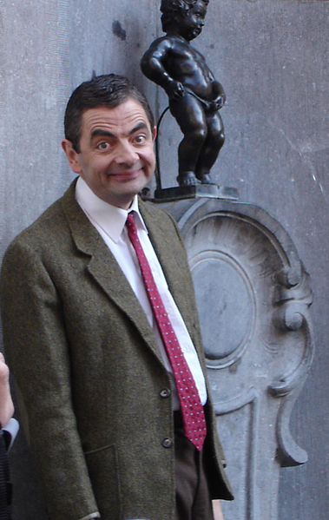
Mr. Bean

Do you know Mr. Bean?
What is he like?
Can you list some of his characteristics?
……………………………………………………………………………………………………………………………………………………………………………………………………………………………………………………………………………………
Good job, now watch the 1st part fo the episode of Mr. Bean - The Curse of Mr Bean.
Was it fun? Where did Mr. Bean go? …………………………………………………
Let’s focus on the 2nd part.
Before you watch, read the following words. While watching, number the words in correct order as they appear in the story. Enjoy the 2nd part.
bread sneeze scissors spin
armpit squeeze crush scrape
lettuce sock spices kill hot water bottle
Now just watch the 3rd part and have fun.

What part did you like best? Why? ……………………………………………………
………………………………………………………………………………………………
………………………………………………………………………………………………

Try and retell the “Sandwich story” in your own words:
……………………………………………………………………………………………………………………………………………………………………………………………………………………………………………………………………………………………………………………………………………………………………………………………………………………………………………………………………………………………………………………………………………………………………………………………
…………………………………………………………………………………………………………………

